徵求領用真空溫度程控脫附系統設備一式(財產編號31004010002-0000010，採購日期092/08/21)，已逾使用年限(使用年限3年)，徵求領用。有需求單位請於107/06/19(星期二) 前，電洽燃材組助理工程師鍾翠芸(分機：6785)，若無領用，將逕行辦理報廢。

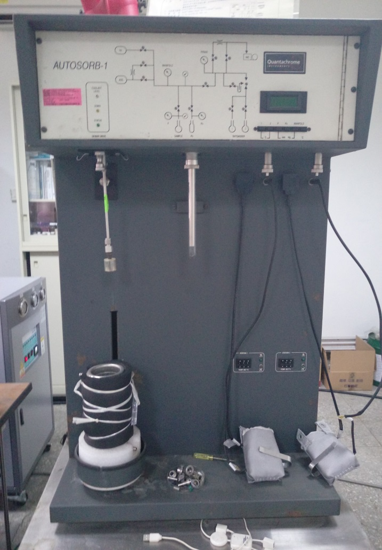

照片為真空溫度程控脫附系統，儀器故障無法正常執行功能，連線出現問題，軟體需要更新，管路所有電磁閥需要全部更換，重新拆掉清理粉塵，儀器部分接頭已有生鏽現象，無法抽至預定真空度，抽氣幫浦(包含turbo幫浦)需檢修測試是否功能正常，故擬徵求領用。若無領用，將逕行辦理報廢。

